
AXION LABS

DOCUMENTACIÓN DEL SISTEMA

Documento de Especificación de Caso de Uso
CU07 – Establecer Tope de Gasto por Categoría
Especificación del flujo, condiciones y requerimientos asociados a los topes de gasto por categoria en KhipuBot

VERSIÓN
1.0.0
FECHA DE ELABORACIÓN
Septiembre de 2026

GRUPO 1
Gabriel Sonny De La Cruz Aguilar
Manuel David Guzman Chavez
Iris Marisol Hanampa Bellido
Fran Diego Maylle Poma
Guillermo Matias Ramos Ulloa
Esther Noemi Ticlla Vento
Giancarlo Villavicencio Dávila
Orosco Flores Michael

CONTROL DE VERSIONES

Fecha | Versión | Descripción | Autor
14/09/2026 | 1.0 | Creación del documento. | Equipo KhipuBot

ÍNDICE

Introducción 5
Propósito 5
Alcance 5
Definiciones, siglas y abreviaciones 5
Referencias 5
Resumen 5
Descripción General 6
Diagrama de Casos de Usos 6
Descripción 6
Actores 7
Precondiciones 7
Poscondiciones 7
Flujo Básico 7
Excepciones 7
[EX1]: Sesión no autorizada o expirada 7
[EX2]: Monto inválido o formato incorrecto 8
[EX3]: Categoría inexistente 8
Requerimientos no funcionales 8

Introducción

Propósito
El documento tiene como objetivo registrar y formalizar el caso de uso CU07 - Establecer Tope de Gasto por Categoría para el sistema KhipuBot (KPB), permitiendo al usuario configurar y definir límites o presupuestos máximos mensuales en sus categorías de egresos. Se describe de forma detallada el comportamiento funcional de esta característica, incluyendo actores, flujos de interacción, condiciones de ejecución y requerimientos no funcionales orientados al control y monitoreo de las finanzas personales.

Alcance
Este caso de uso abarca el proceso de gestión de presupuestos dinámicos del sistema KhipuBot, específicamente la definición, actualización y almacenamiento seguro de los topes de gastos mensuales por categoría que alimentan el motor de monitoreo y alertas.

Definiciones, siglas y abreviaciones
- KPB: Siglas del proyecto KhipuBot
- NLP: Natural Language Processing
- OCR: Optical Character Recognition
- CU: Caso de Uso
- EX: Excepción dentro del flujo del caso de uso
- RNF: Requerimiento no Funcional
- S/: Sol, moneda oficial del Perú (PEN)

Referencias
- Project Charter KhipuBot – Agosto 2026
- Documento de Elicitación de Requisitos de KhipuBot (KPB) – FISI UNMSM, Septiembre 2026
- Plantilla de Especificación de Caso de Uso – Lenis Wong Portillo, FISI UNMSM

Resumen

El presente caso de uso describe el proceso mediante el cual el usuario establece, modifica o actualiza un límite o presupuesto máximo mensual en una categoría específica de gastos dentro de KhipuBot, permitiendo activar los mecanismos de monitoreo y control preventivo del consumo personal

Descripción General

Diagrama de Casos de Usos
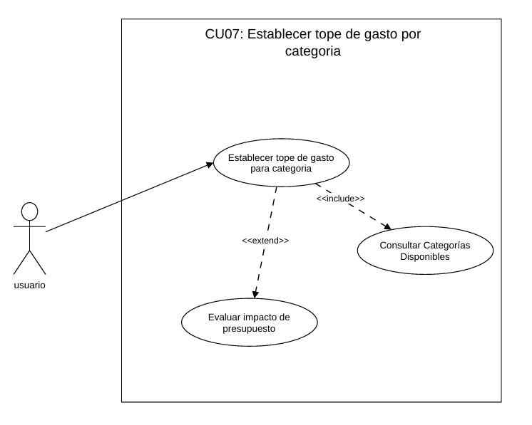

Descripción
Permite al usuario registrar, actualizar o modificar un límite o presupuesto máximo mensual en una categoría específica de gastos dentro de KhipuBot, sirviendo como base para el monitoreo del consumo y la gestión de presupuestos dinámicos.

Actores
- Usuario: Persona registrada en KhipuBot con sesión activa que desea establecer o modificar un tope de gasto en sus categorías.

Precondiciones
- El usuario debe tener una sesión activa en el aplicativo web.
- Deben existir categorías de gastos registradas en el sistema

Poscondiciones
- El tope de gasto mensual de la categoría queda registrado o actualizado de forma aislada y segura en la base de datos
- El sistema actualiza los parámetros de control presupuestario para evaluar futuras transacciones frente al nuevo límite establecido.

Flujo Básico

- El usuario accede a la sección de configuración de presupuestos.
- El sistema muestra la lista de categorías de gastos disponibles y sus topes actuales.
- El usuario selecciona la categoría de gasto e ingresa el monto máximo mensual deseado.
- El sistema valida que el monto ingresado corresponda a un valor numérico positivo y mayor a cero.
- El sistema registra y almacena el nuevo tope de gasto asociado a la categoría en la base de datos.
- De forma opcional, el sistema calcula el estado actual del consumo frente al nuevo límite (<> Evaluar impacto de presupuesto).
- El sistema emite un mensaje de confirmación indicando que el tope de gasto de la categoría ha sido establecido exitosamente.
- El caso de uso termina.

Excepciones

[EX1]: Sesión no autorizada o expirada
- El sistema detecta que el usuario no cuenta con una sesión activa
- El sistema solicita al usuario iniciar sesión nuevamente para continuar.
- El caso de uso termina.

[EX2]: Monto inválido o formato incorrecto
- El usuario ingresa un valor negativo o texto no numérico.
- El sistema muestra un mensaje indicando que el monto ingresado no es válido y solicita un valor numérico correcto.
- El usuario ingresa un monto válido
- El caso de uso retorna al paso 4 del flujo básico

[EX3]: Categoría inexistente

El usuario intenta establecer un tope a una categoría que no se encuentra registrada en el sistema

El sistema notifica que la categoría no es válida y solicita seleccionarla del catálogo predefinido
- El caso de uso retorna al paso 2 del flujo básico

Requerimientos no funcionales
- Rendimiento: El tiempo de respuesta del sistema al procesar la actualización del tope o las consultas asociadas no debe superar los 20 segundos bajo condiciones normales de red.
- Privacidad y Seguridad : La información de los topes presupuestarios debe almacenarse de forma aislada y segura, garantizando la estricta privacidad de los datos financieros del usuario y prohibiendo su exposición a terceros.
- Exactitud de Cálculos: El sistema debe mantener absoluta exactitud en los cálculos matemáticos relacionados con los límites y consumos.
- Portabilidad y Compatibilidad: La interfaz para la configuración de topes debe ser responsive, adaptándose adecuadamente tanto en dispositivos móviles como en la versión web.

